Дзвінка сила поета
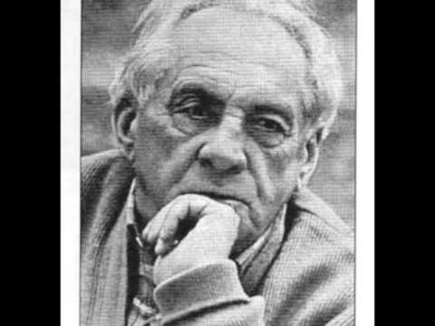
19 березня
120 років від дня народження
Максима Тадейовича Рильського
(1895 - 1964)
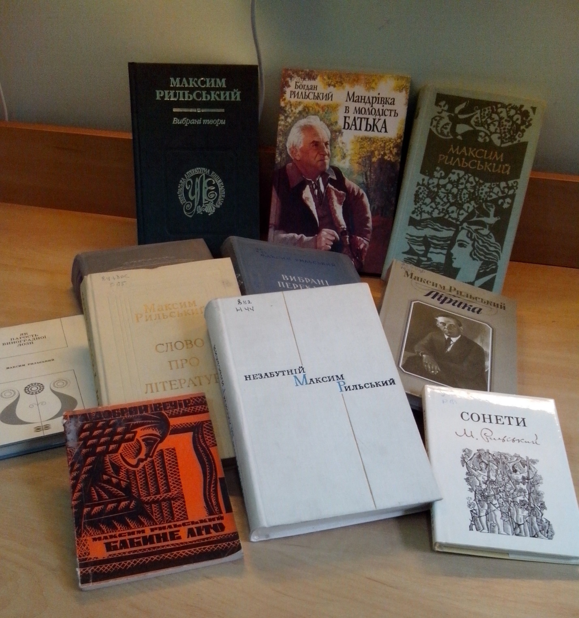
Український поет, перекладач, публіцист, культурно-громадський діяч, фахівець у галузі мовознавства, доктор філологічних наук, академік АНУРСР, АНСРСР, почесний доктор Ягеллонського університету (Краків), учитель української мови і літератури в сільських школах, школах Києва, директор інституту мистецтвознавства, фольклору та етнографії АН УРСР. Голова українськ5ого комітету славістів, автор статей із мовознавства «Слово перекладача», «Розмова про мову», збірок поезій «Вірність», «Братерство», «Ранок нашої Вітчизни», «Сад над морем», та ін.., лауреат державної премії СРСР (1943,1950,1960).

